Atividade de aprendizagem a distância 12

Professora Neusa Aparecida Rigo Fabro
Disciplina: Matemática - 3º ano 2 - Matutino
Atividade para ser desenvolvida na semana dos dias 08/06 a 12/06.

Oiii crianças, pais ou responsáveis! Espero que esteja tudo bem com vocês. Aqui está a sequência de atividade para esta semana. Orientações, explicações e correções, pelo WhatsApp, no nosso grupo do 3º ano 2. Qualquer dúvida, estou à disposição pelo fone 991375830. Bom estudo tenham uma excelente semana!!

- Para ampliar seu conhecimento sobre as medidas do tempo e aprender ler as horas, se puder, assista vídeo: CONTAGEM DO TEMPO Clicando aqui, e converse com sua família.

2) Leia com atenção o texto: Observando a gravura do relógio de ponteiros abaixo e suas informações, na imagem percebemos que os números de 1 até 12 indicam as horas, mas o dia tem 24 horas. Então para marcar todas as horas do dia, o ponteiro menor (das horas) dará duas voltas inteiras no relógio, e podemos ler as horas de duas formas, como está nos retângulos. Esses mesmos números de 1 a 12 indicam os minutos, que contamos de 5 em 5, a partir do 1, como está nos círculos. Os minutos são marcados pelo ponteiro maior dos minutos).
. 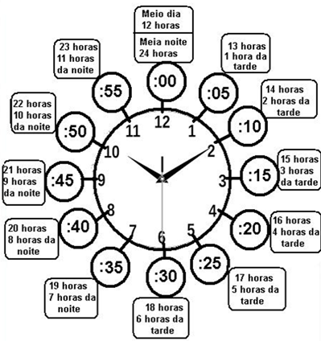
3) Converse com sua família sobre o texto e a figura acima, veja se entendeu tudo. Se tiver dúvidas questione a professora através de áudio. Depois, no caderno passe um traço se precisar, faça a data, escreva seu nome completo, copie o texto e faça o desenho da figura do relógio com todas as informações da imagem. Estude todas essas informações. Mande uma foto dessa atividade para a professora.

4) Veja se você aprendeu, coloque o seu relógio que fez na aula de arte com a professora Ana para funcionar. Com ajuda da sua família ajuste os ponteiros dele conforme o horário que você: acorda/toma café/almoça/janta/escova os dentes/estuda/brinca/assiste/faz sua oração/dorme. Depois peça para alguém da sua família falar algumas horas diferentes dessas e marque no seu relógio. Brinque bastante e fique fera em marcar e ler horas e minutos. Mande a foto de você com o seu relógio.

5) Pesquisar com sua família: que horas você nasceu? Era de dia ou de noite? Como estava aquele dia (ensolarado/chuvoso/nublado/quente/frio)? Como você era? Quem estava com você? No seu caderno, imagine esse dia, escreva um título e desenhe essa cena com todos os detalhes. Mande uma foto da atividade para a professora.

Você já terminou as atividades desta semana? Parabéns!!
Que o Anjo da Guarda te proteja! Saudades…

